查看采集码途径
第一种方式：关注“学信网”微信公众号
1.关注学信网公众号，点击“学信档案”，绑定学信网账号，查看学籍学历信息
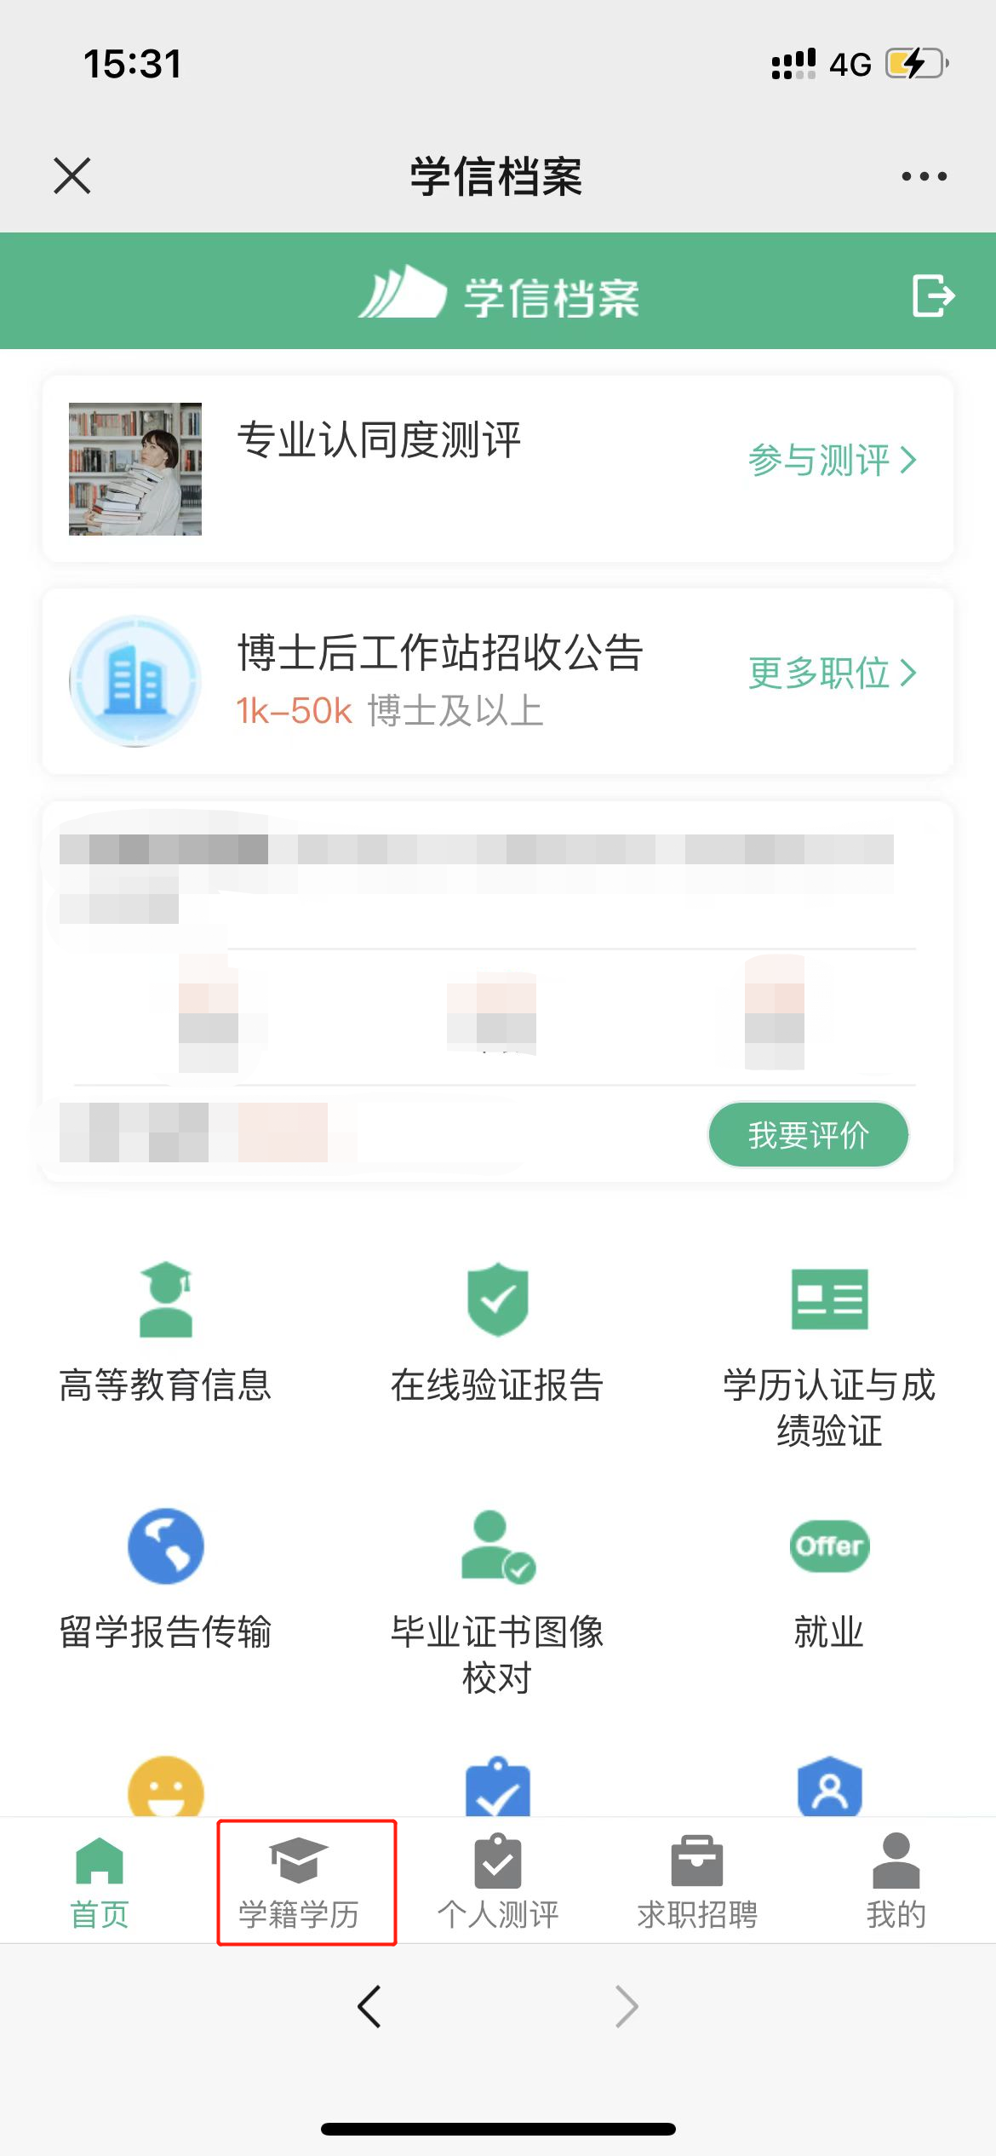
2.选择学籍，查看对应采集码
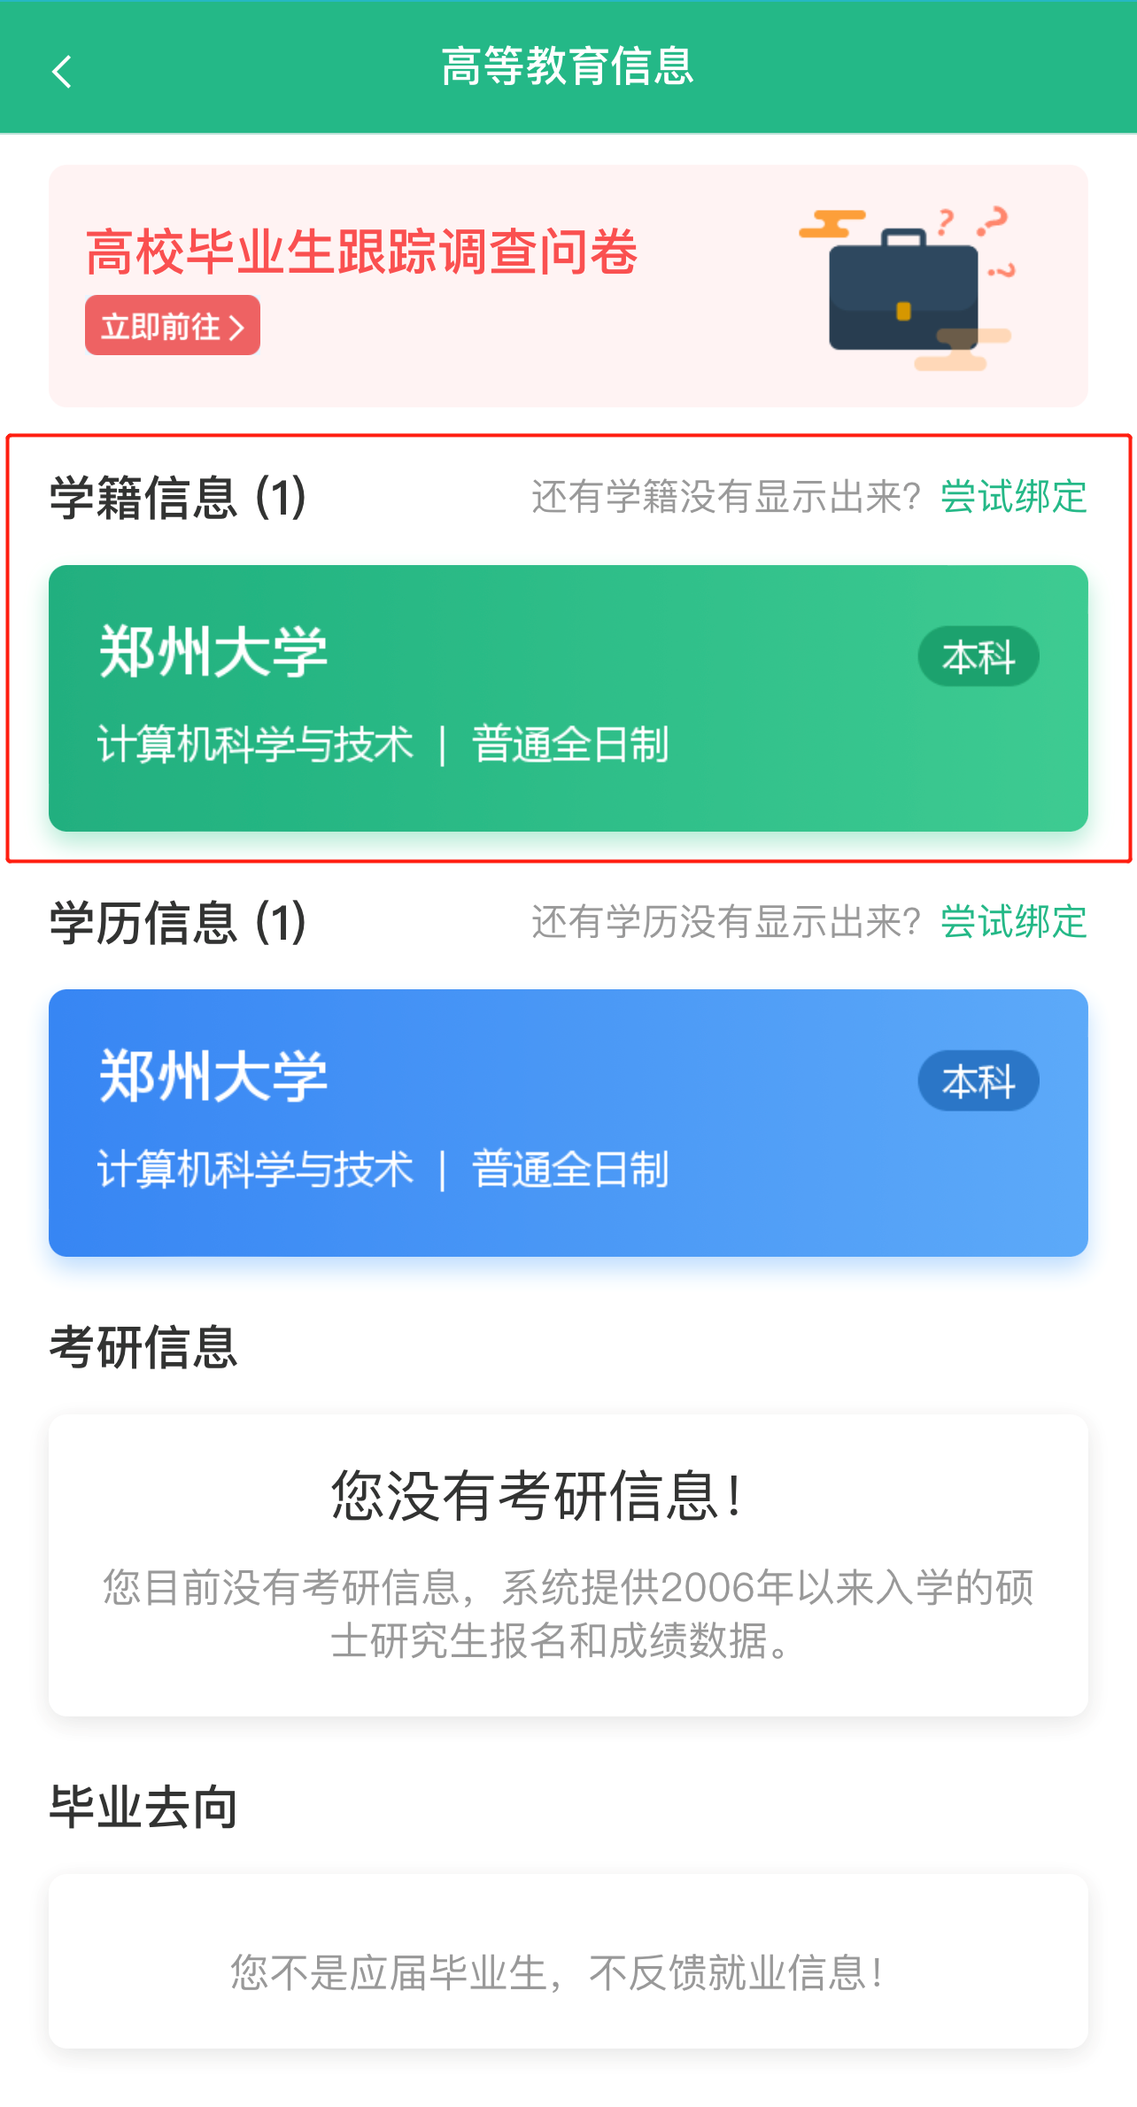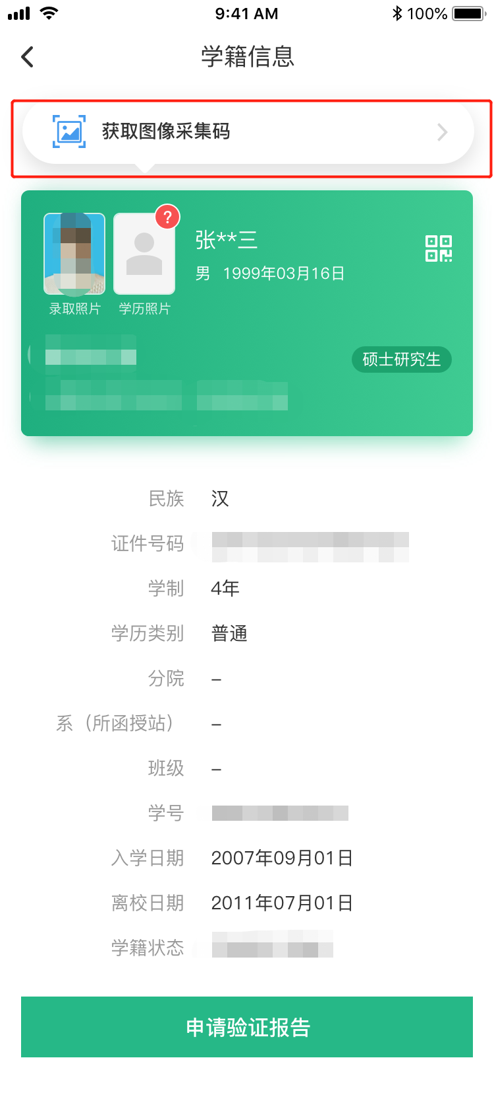

第二种方式：下载学信网APP
1.登录学信网APP，点击“学籍查询”，查看学籍学历信息
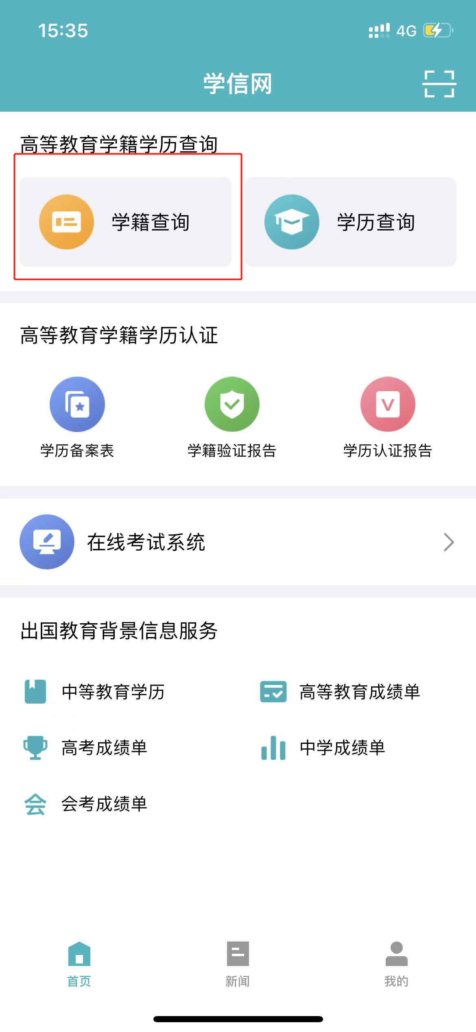
2.选择学籍，查看对应采集码
第三种方式：浏览器中登录网页版学信网学信档案（手机端和pc端流程一致）
1.登录学信网学信档案

- 查看本人学籍信息
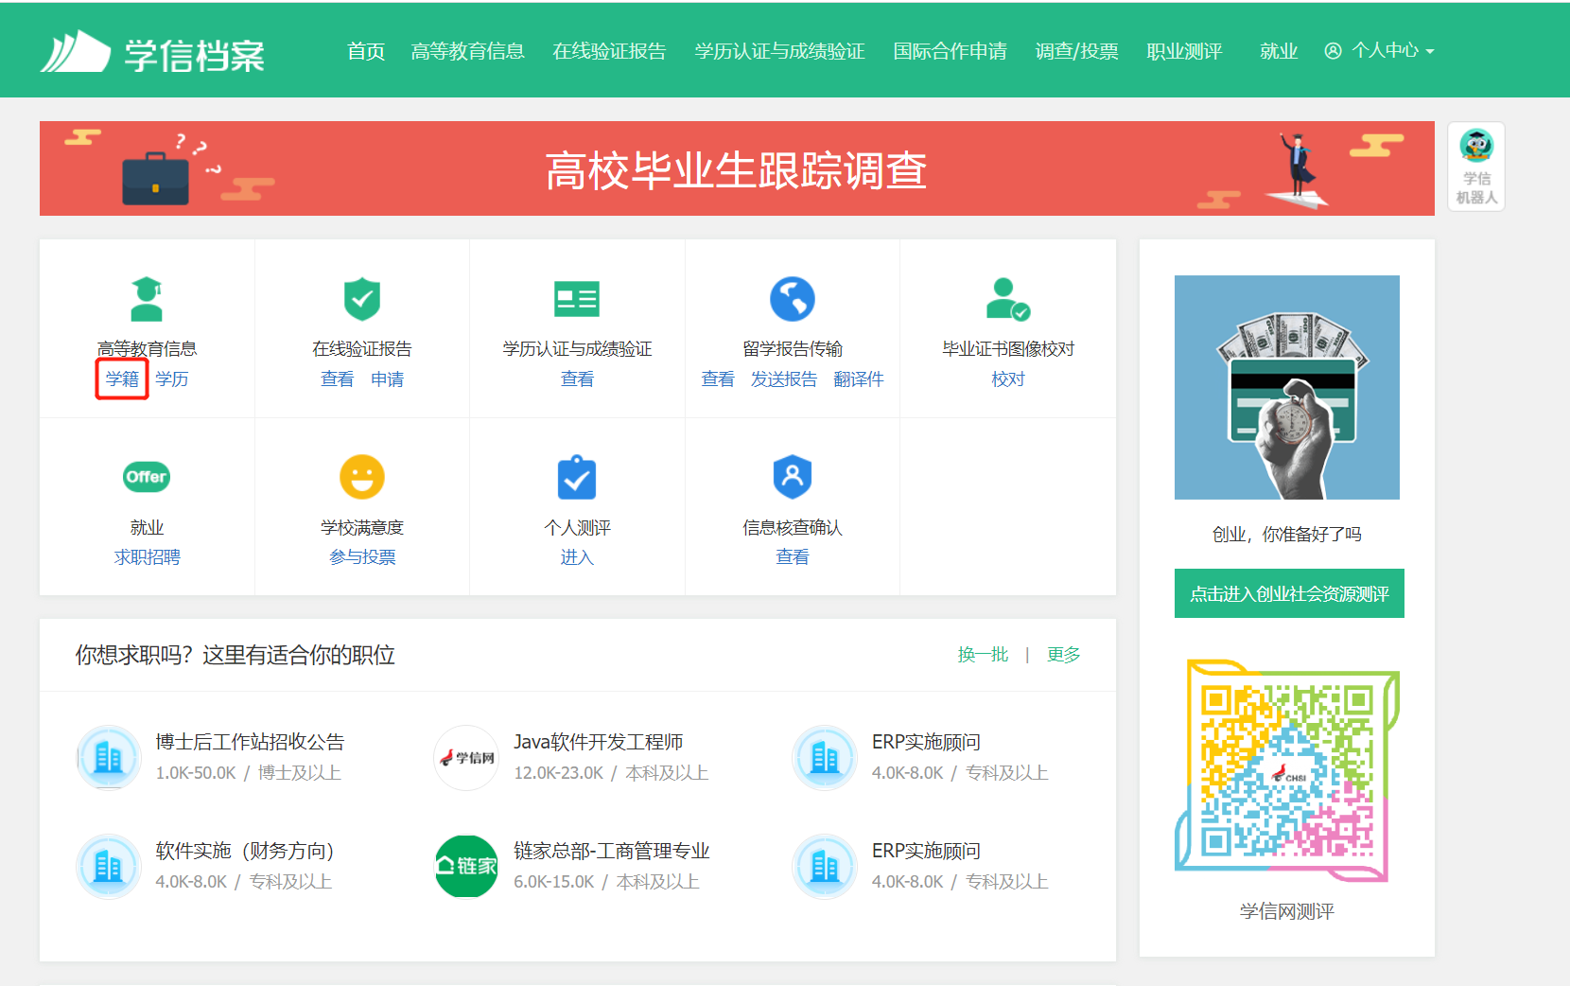
- 选择学籍，查看对应采集码
